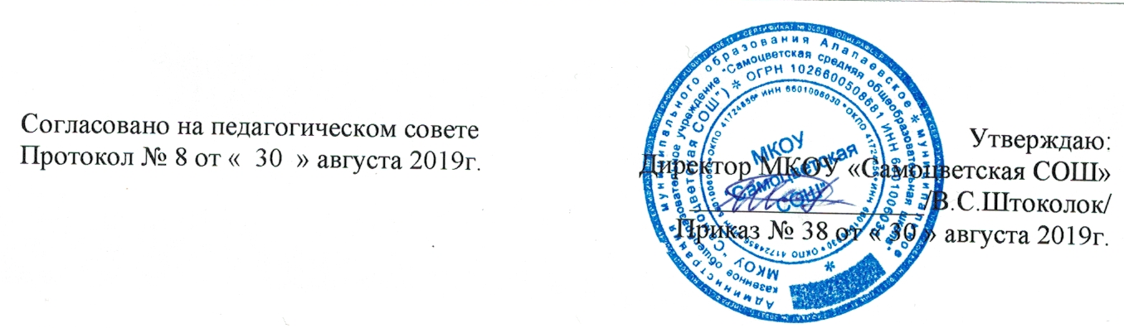

Положение об общем собрании трудового коллектива
муниципального казенного общеобразовательного учреждения
«Самоцветская средняя общеобразовательная школа»

пос. Курорт-Самоцвет
2019г.

I. Общие положения
1.1. Трудовой коллектив составляют все работники Учреждения. Полномочия трудового коллектива Учреждения осуществляется общим собранием членов трудового коллектива. Общее собрание трудового коллектива муниципального казенного общеобразовательного учреждения «Самоцветская средняя общеобразовательная школа» (далее Учреждение) – является органом самоуправления.
1.2. Общее собрание трудового коллектива Учреждения принимает решения по вопросам, отнесенным действующим законодательством к компетенции общего собрания трудового коллектива.
1.3. Общее собрание трудового коллектива Учреждения правомочно принимать решения, если на заседании присутствует не менее 2/3 списочного состава работников Учреждения и собирается по мере необходимости, но не реже 2 раз в год. Отношения работника и работодателя строятся на основе коллективного договора, приказов директора школы, правил внутреннего распорядка, должностных инструкций, трудового договора.
1.4. Общее собрание трудового коллектива имеет право:
1) обсуждать коллективный договор, правила внутреннего трудового распорядка;
2) обсуждать поведение или отдельные поступки членов коллектива Учреждения и принимать решения о вынесении общественного порицания в случае виновности;
3) выбирать представителей коллектива в состав Совета школы.
Решения общего собрания трудового коллектива Учреждения принимаются простым большинством голосов присутствующих на собрании работников. Процедура голосования определяется общим собранием трудового коллектива Учреждения.
1.5. Общее собрание созывается в целях развития и совершенствования образовательной деятельности Учреждения, а также расширения коллегиальных, демократических форм управления на основании Устава Учреждения.
1.6. Основной задачей Общего собрания является коллегиальное решение важных вопросов жизнедеятельности трудового коллектива Учреждения.
1.7. Общее собрание работает в тесном контакте с другими органами школьного самоуправления, а также с различными организациями и социальными институтами вне Учреждения, являющимися социальными партнёрами в реализации образовательных целей и задач Учреждения.

II. Компетенция Общего собрания трудового коллектива
2.1. К исключительной компетенции Общего собрания трудового коллектива Учреждения относятся:
- принятия решения о заключении коллективного договора;
- образование Совета трудового коллектива – для ведения коллективных переговоров с администрацией Учреждения по вопросам заключения, изменения, дополнения коллективного договора и контроля за его выполнением;
- заслушивание ежегодного отчета Совета трудового коллектива и администрации Учреждения о выполнении коллективного трудового договора;
- выдвижение коллективных требований работников Учреждения и избрание полномочных представителей для участия в разрешении коллективного трудового спора;
- принятие решения об объявлении забастовки и выборы органа, возглавляющего забастовку.

III. Состав и порядок работы
3.1. В состав Общего собрания входят представители всех категорий работников Учреждения.
3.2. Общее собрание собирается директором Учреждения не реже двух раз в течение учебного года.
3.3. Внеочередной созыв Общего собрания может произойти по требованию директора Учреждения или по заявлению 1/3 членов Общего собрания поданному в письменном виде.
3.4. Общее собрание ведет председатель, избираемый из числа участников. На Общем собрании избирается также секретарь, который ведет всю документацию и сдает ее в архив в установленном порядке. Председатель и секретарь Общего собрания избираются сроком на один учебный год.
3.5. Решения принимаются открытым голосованием. Решение считается принятым, если за него проголосовало большинство голосов на Общем собрании. При равном количестве голосов решающим является голос председателя Общего собрании.
3.5. Решения Общего собрания, принятые в пределах его полномочий и в соответствии с законодательством, после утверждения его директором Учреждения являются обязательными для исполнения всеми участниками образовательного процесса.
3.6. Все решения Общего собрания своевременно доводятся до сведения всех участников образовательного процесса.

IV. Документация и отчётность
4.1. Заседания Общего собрания оформляются протоколом, в которых фиксируется ход обсуждения вопросов, предложения и замечания участников Общего собрания. Протоколы подписываются председателем и секретарем.
4.2. Документация Общего собрания постоянно хранится в делах Учреждения и передается по акту.

